Modelo de datos

Mi Carpeta

Indice
Modelo de datos 1
Mi Carpeta 1
1. Objetivo 3
1.1. Modelo de datos Mi Carpeta 3
1.2. Modelo de datos Servicio SIGI 4
1.3. Modelo de datos Servicio SIGICON 5
1.4. Modelo de datos Servicio CTPRI 6
1.5. Modelo de datos Servicio CTSEC 7

Objetivo
Definir el modelo de datos que necesita la aplicación para almacenar y consultar la toda la información que va a tratar.
El modelo de datos de esta aplicación viene determinado por la propia aplicación.
Consta de un diseño simple para la gestión de usuarios de la aplicación y por el diseño de datos de que se sirven a través de los servicios Web.
Se pretende que el diseño que tienen las aplicaciones actuales no se vea afectado por esta aplicación por eso se mantiene en la mayor medida posible ese diseño que solo se amplia para los casos estrictamente necesarios.
Su usan vistas como forma de adecuar la información existente con el modelo necesario.

Modelo de datos Mi Carpeta
Una tabla es lo único que necesitamos para esta parte de la aplicación.
. 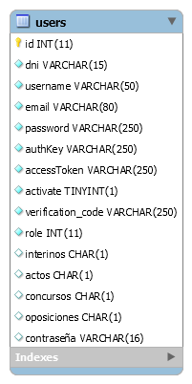
Modelo de datos de mi carpeta
esquemaMiCarpeta.mwb

Modelo de datos Servicio SIGI
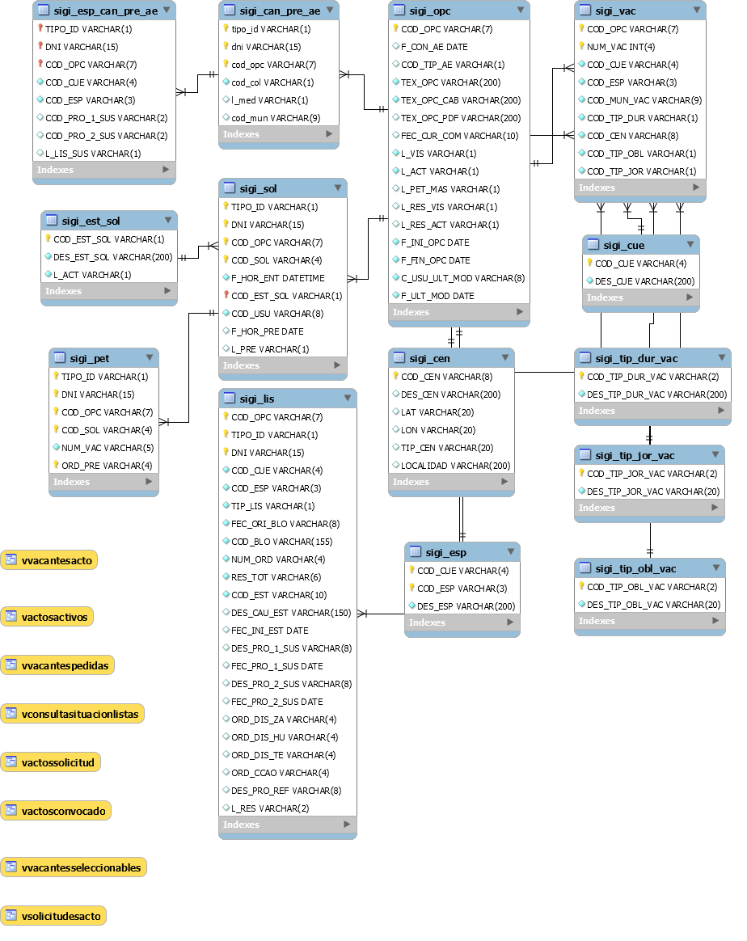
Modelo datos del servicio Web SIGI

modeloDatos\esquemaSigi.mwb

Modelo de datos Servicio SIGICON
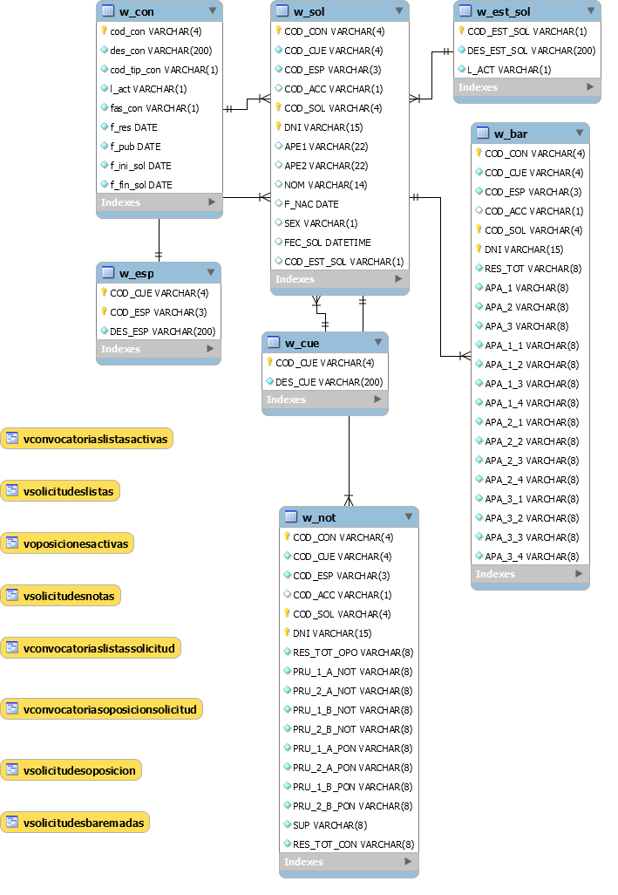

Modelo datos del servicio Web SIGICON

modeloDatos\esquemaSigicon.mwb

Modelo de datos Servicio CTPRI
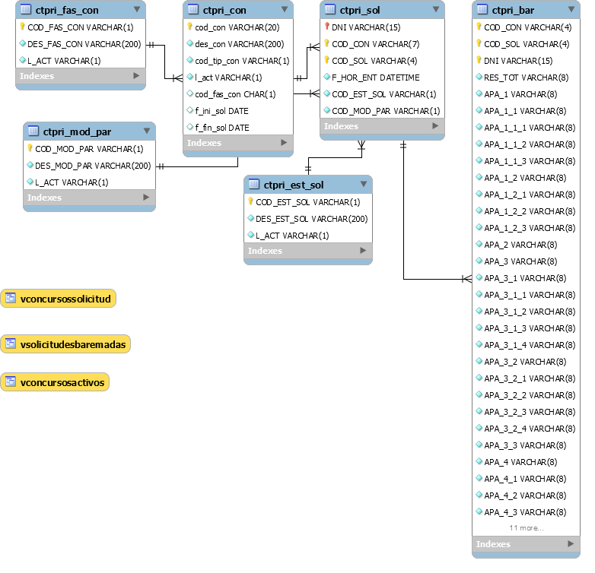
Modelo de datos servicio Web CTPRI

modeloDatos\esquemaCtpri.mwb

Modelo de datos Servicio CTSEC
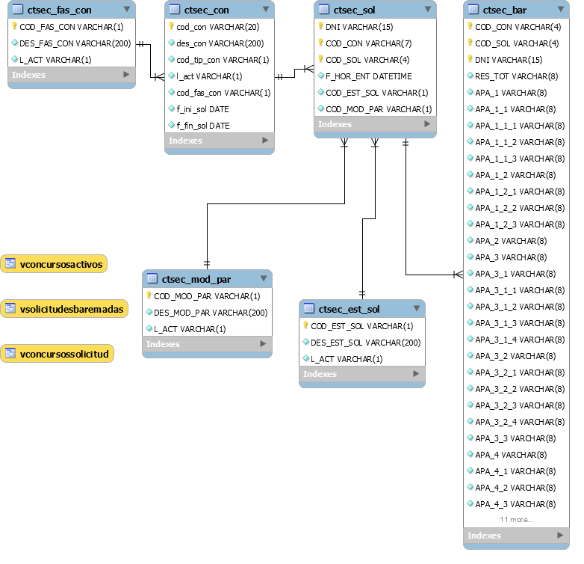
Modelo de datos del servicio Web CTSEC

modeloDatos\esquemaCtsec.mwb

